ИНФОРМАЦИОННЫЙ
ВЫПУСК № 40 (1276)

ФЕДЕРАЛЬНОЕ АГЕНТСТВО НАУЧНЫХ ОРГАНИЗАЦИЙ
ИНСТИТУТ СОЦИАЛЬНО–ЭКОНОМИЧЕСКОГО
РАЗВИТИЯ ТЕРРИТОРИЙ РАН



Серия
«ЭКОНОМИЧЕСКИЕ ПРОЦЕССЫ»

ИСЭРТ РАН продолжает знакомить своих подписчиков с наиболее интересными, на наш взгляд, публикациями, затрагивающими актуальные вопросы российской экономики и политики.

В выпуске представлена статья А. Башкатовой «Кремль сводит кризис к уровню ЖКХ», опубликованная в «Независимой газете» №75 14 апреля 2016 года, режим доступа: http://www.ng.ru/economics/2016-04-14/1_crisis.html

Вологда
апрель 2016

Кремль сводит кризис к уровню ЖКХ
В реальности россиян волнуют падающие доходы, курс рубля и экономические перспективы
В Кремле, похоже, хотели бы обойти стороной принципиальные вопросы о причинах затяжного кризиса и путях выхода из него. Граждан волнуют льготы, ямы на дорогах, невыплаты зарплат, цены. Таков в изложении пресс-секретаря президента список вопросов, присланных к «Прямой линии» с Владимиром Путиным. Но социологические опросы дают иную картину. Главное, что интересует россиян, – это выход страны из кризиса. А «дороги и ЖКХ» в списке проблем есть, но чуть ли не на последнем месте. Желание Кремля спрятать кризис за частными вопросами объяснимо, ведь так проще переложить вину на нерадивых «бояр».
Накануне «Прямой линии» ее организаторы рассказали, какие вопросы россияне задают Владимиру Путину. В обращениях, поступающих в call-центр, преобладает социальная тематика: рост цен, пенсии, проблемы ЖКХ, обеспечение жильем. Кроме того, россияне жалуются на коррупцию. Такие данные привел вчера Интерфакс.
Днем ранее пресс-секретарь президента Дмитрий Песков сообщил, что наиболее частые вопросы россиян касаются льгот, проблем ЖКХ и плохих дорог. Вчера он еще раз расставил «правильные» акценты.
Так, курс рубля, по его словам, совершенно некритическая проблема: «Подавляющее большинство населения курс рубля не беспокоит». «Это показывает содержание сотен тысяч обращений к президенту в преддверии «Прямой линии», – уточнил Песков. Беспокоят же граждан рост цен и невыплаты зарплат, добавил он.
Как говорит пресс-секретарь, подготовка президента к «Прямой линии» ведется до самой ночи. Путин анализирует обращения граждан и оперативно запрашивает информацию у экспертов президентской администрации и кабинета министров.
Однако опросы социологов показывают, что в преддверии общения с президентом россиян волновал более широкий спектр проблем. Во вторник Левада-Центр опубликовал результаты опроса, в ходе которого у граждан выясняли, о чем они хотели бы спросить президента. Опрос проводился в конце марта среди 1600 человек. Респонденты могли дать несколько вариантов ответа, которые затем социологи сгруппировали в тематические блоки.
Самый популярный блок – «Уровень доходов и социальное обеспечение населения»: «зарплаты бюджетников, доходы населения, безработица, социальные пособия, бесплатная медицина, высокие цены на лекарства и т.п.». На эти проблемы указали 28% опрошенных. Второй по популярности блок вопросов – «Экономическая ситуация в стране, рост цен»: «когда закончится кризис, состояние экономики, подъем экономики и сельского хозяйства, падение рубля, цены на нефть и бензин, проблемы малого бизнеса». Об этом говорил 21% респондентов. Замыкает тройку лидеров блок вопросов о пенсионном возрасте, пенсионной реформе, накоплениях на старость, размере пенсий. Все это волнует 13% респондентов.
Проблемы ЖКХ (11%) и дороги (4%) тоже есть в списке, но вовсе не в самом начале. Зато на одном из первых мест оказался курс рубля, который, как уверял Песков, почти никого не беспокоит. Кроме того, заметна озабоченность граждан такими глобальными вопросами, как динамика нефтяных цен и перспективы российской экономики.
К этому можно добавить результаты другого опроса – проведенного в феврале Всероссийским центром изучения общественного мнения. Тогда выяснилось, что две трети россиян выступают за новую экономическую политику, потому что оставлять все, как есть, по их мнению, нельзя (см. «НГ» от 26.02.16).
Граждане советовали правительству заняться новой индустриализацией, развитием науки и образования, более эффективным расходованием бюджетных средств. То есть население ждет от руководства страны не красивых слов, а осмысленных действий. И что было по-настоящему неожиданно – такие брожения мысли выявил социологический центр, близкий к власти.
По опыту других стран можно судить, что кризисная повестка дня вынуждает представителей власти менять свой подход к управлению. Например, в Китае в этом году было объявлено о пятилетке экономических реформ.
Власти КНР планируют заняться стимулированием предпринимательской активности и инноваций, оживлением производства за счет налоговых послаблений и смягчения денежно-кредитной политики (см. «НГ» от 16.12.15). Повод для этого – даже не экономический спад, а лишь замедление экономического роста. Ведь при росте экономики менее 6–7% в год в Китае появляются риски социальной дестабилизации.
Китайские власти приняли на ближайшую пятилетку план действий, в котором прописаны конкретные цели по росту экономики, созданию новых рабочих мест, урбанизации и т.д. В чем-то эти планы схожи с майскими указами президента РФ. Только в отличие от китайских властей российские в условиях кризиса постепенно от тех указов отходят, признавая их невыполнимость – например, в вопросах повышения зарплат бюджетников.
И если китайская пятилетняя стратегия сейчас кажется предельно четкой и ясной, бизнес легко может включиться в предлагаемые Пекином проекты, осознавая все последствия, то с российскими долгосрочными планами и антикризисными проектами такой ясности нет.
По крайней мере если говорить об антикризисном плане на 2016 год, то сейчас по многим его статьям до сих пор не определены ни источники, ни объемы финансирования, так как правительство ждет итогов первого полугодия (см. «НГ» от 01.04.16). Точно так же сейчас у страны фактически нет бюджета, его будут переверстывать. Бюджетное финансирование частично заморожено, экономические процессы приостановлены. Что ждет страну – открытый вопрос.
Теоретически именно об этом и стоило бы сегодня поговорить с населением. Но, по мнению экспертов, «Прямая линия» скорее всего станет духоподъемным шоу. Граждане знают о кризисе и видят, что у властей нет рецептов его преодоления. Поэтому логично попытаться решить с президентом хотя бы частный вопрос. «Президент воспринимается как защитник, как царь, у которого можно попросить что-то конкретное, например – построить дорогу к селу. От него хотят чего-то осязаемого. В сознании людей он почти не занимается макроэкономикой», – объясняет первый вице-президент Центра политических технологий Алексей Макаркин. Курс рубля, экономический кризис – это вопросы к другим инстанциям.
Макаркин добавляет, что для Кремля такая ситуация выгодна: можно максимально дистанцироваться от негативных факторов и сконцентрироваться на плюсах. «Даже обсуждая проблемы здравоохранения, можно говорить не о сокращении количества учреждений, а об улучшении их работы, внедрении электронных очередей», – приводит пример эксперт.
Добавим, что акцент на частных проблемах позволяет Кремлю спустить ответственность за их возникновение на уровень ниже: в невыплате зарплат виноват нерадивый владелец завода, в плохом качестве коммунальных услуг виноваты местные службы и профильные чиновники и т.д. А тот факт, что частные проблемы – это следствие неспособности федеральной власти вовремя купировать кризис, остается за кадром.
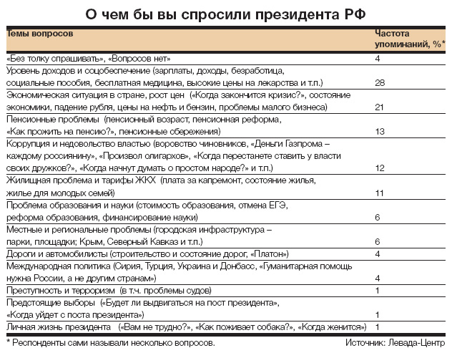
Анастасия Башкатова
Заместитель заведующего отделом экономики "Независимой газеты"

